Balance de situación 2024
Eventos Josué Arucas LP5, S.L.U. · Portal de transparencia de Heineken 5mentarios
Versión en formato editable del documento publicado en PDF en el portal de transparencia. En caso de discrepancia, prevalece el documento original en PDF, que se reproduce al final.

Página 1
Balance de Situación
Empresa 00220 - EVENTOS JOSUE ARUCAS LP5 Página 1
S.L.U Fecha listado 16/10/2025
Observaciones Período De Enero a Diciembre
ACTIVO 2024
A) ACTIVO NO CORRIENTE 113.620,97
II. Inmovilizado material 100.412,97
2110 CONSTRUCCIONES 45.802,52
2120 INSTALACIONES TÉCNICAS 12.213,19
2140 UTILLAJE 8.500,00
2150 OTRAS INSTALACIONES 5.849,00
2160 MOBILIARIO 28.750,23
2170 EQUIPOS PARA PROCESOS DE INFOR 11.668,24
2190 OTRO INMOVILIZADO MATERIAL 2.758,45
2811 AMORTIZACIÓN ACUMULADA DE CON -6.564,46
2812 AMORTIZACIÓN ACUMULADA DE INS -1.711,55
2814 AMORTIZACIÓN ACUMULADA DE UTI -850,00
2815 AMORTIZACIÓN ACUMULADA DE OTR -1.297,48
2816 AMORTIZACIÓN ACUMULADA DE MOB -2.189,00
2817 AMORTIZACIÓN ACUMULADA DE EQU -1.671,17
2819 AMORTIZACIÓN ACUMULADA DE OTR -845,00
V. Inversiones financieras a largo plazo 13.208,00
2600 FIANZAS CONSTITUIDAS A LARGO P 13.208,00
B) ACTIVO CORRIENTE 172.413,63
I. Existencias 123.579,23
3000 MERCADERÍAS A 123.579,23
II. Deudores comerciales y otras cuentas a cob. 8.694,01
1. Clientes ventas y prestación de servicios 6.859,80
b) Cltes.ventas y prestación servicios CP 6.859,80
4300 CLIENTES (EUROS) 6.859,80
3. Otros deudores 1.834,21
4600 ANTICIPOS DE REMUNERACIONES 1.414,38
4727 HACIENDA PÚBLICA,IGIC SOPORTA -165,23
4730 HP, RETENCIONES Y PAGOS CUENTA 585,06
III. Inversiones en empresas grupo a corto plazo 3.231,74
5523 CUENTA CORRIENTE CON EMPRESAS 3.231,74
VI. Efectivo y otros activos líquidos equival. 36.908,65
5700 CAJA, EUROS 8.838,96
5720 BCOS E INS.CRÉD. C/C VIS.,EURO 28.069,69

Página 2
Balance de Situación
Empresa 00220 - EVENTOS JOSUE ARUCAS LP5 Página 2
S.L.U Fecha listado 16/10/2025
Observaciones Período De Enero a Diciembre
ACTIVO 2024
TOTAL ACTIVO 286.034,60

Página 3
Balance de Situación
Empresa 00220 - EVENTOS JOSUE ARUCAS LP5 Página 3
S.L.U Fecha listado 16/10/2025
Observaciones Período De Enero a Diciembre
PASIVO 2024
A) PATRIMONIO NETO 46.549,64
A-1) Fondos propios 46.549,64
I. Capital 3.000,00
1. Capital escriturado 3.000,00
1000 CAPITAL SOCIAL 3.000,00
III. Reservas 10.834,29
2. Otras reservas 10.834,29
1120 RESERVA LEGAL 600,00
1130 RESERVAS VOLUNTARIAS 10.234,29
V. Resultados de ejercicios anteriores
VII. Resultado del ejercicio 32.715,35
B) PASIVO NO CORRIENTE 95.796,70
II. Deudas a largo plazo 95.796,70
3. Otras deudas a largo plazo 95.796,70
1710 DEUDAS A LARGO PLAZO 95.796,70
C) PASIVO CORRIENTE 143.688,26
II. Deudas a corto plazo 8.423,75
1. Deudas con entidades de credito 8.423,75
5200 PRÉSTAMOS A CORTO PLAZO DE EN 8.423,75
IV. Acreedores comerc. y otras cuentas a pagar 135.264,51
1. Proveedores 103.844,52
b) Proveedores a corto plazo 103.844,52
4000 PROVEEDORES (EUROS) 103.844,52
2. Otros acreedores 31.419,99
4100 ACREEDORES POR PRESTACIONES D 7.407,78
4751 HACIENDA PÚBLICA, ACREEDORA P 6.824,60
4757 HACIENDA PÚBLICA, ACREED.IGIC 9.262,11
4760 ORGANI.DE LA SS.SS.,ACREEDORES 7.925,52
4777 HACIENDA PÚBLICA,IGIC REPERCU -0,02
T O T A L PATRIMONIO NETO Y PASIVO 286.034,60

Documento original
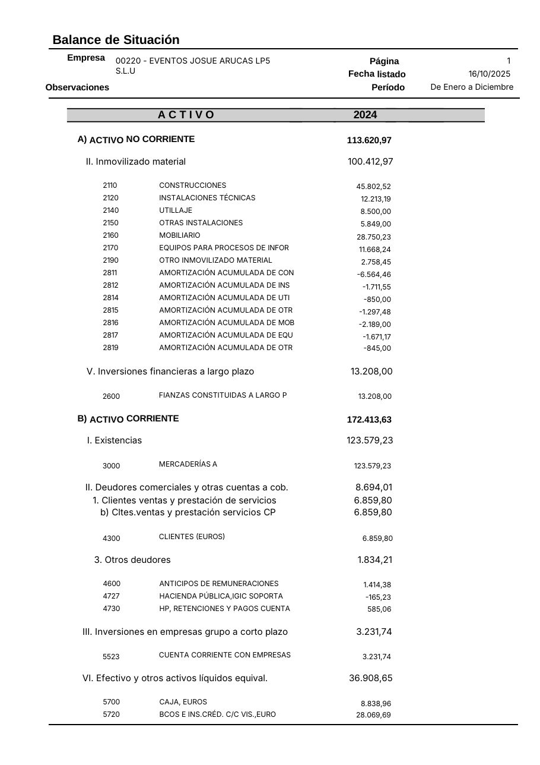
Página 1 del documento original

Página 2 del documento original
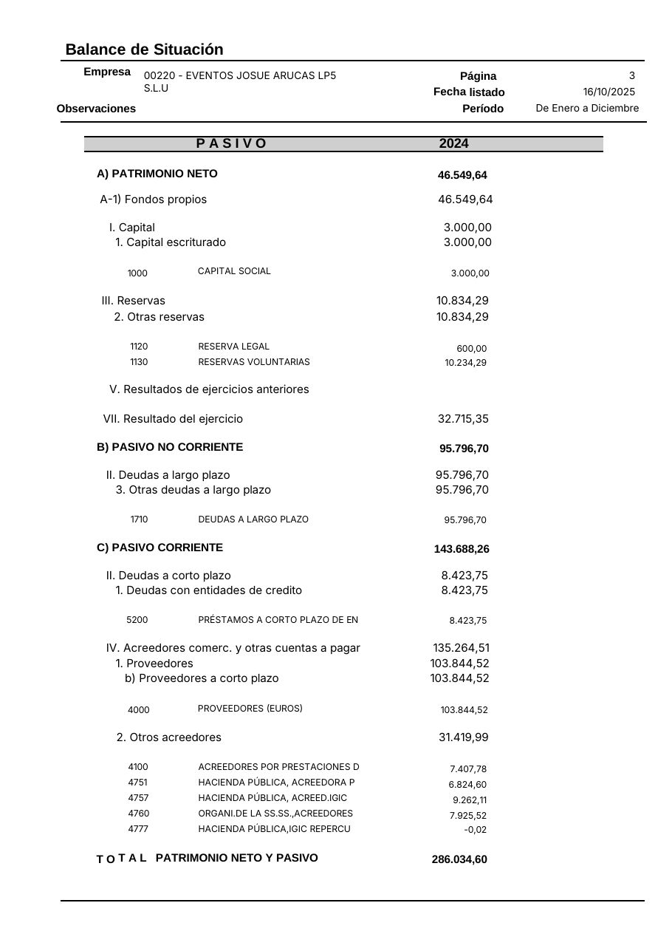
Página 3 del documento original

